*De façon à mieux appréhender l’importance des réglages lors de différentes situations on peut également décomposer la  en force propulsive et force de dérive :*

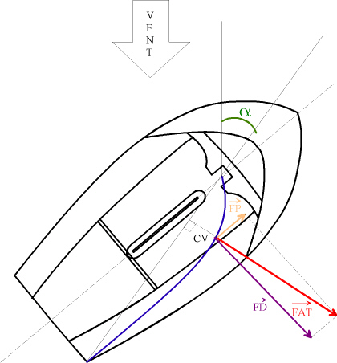

 : force aérodynamique totale, perpendiculaire à la corde du profil

 : force de dérive, perpendiculaire à l’axe du bateau

 : force propulsive, parallèle à l’axe du bateau

 : angle d’incidence Voile / Vent

1. **Forces hydrodynamiques**

La force hydrodynamique totale  est générée par le même processus que la. Le fluide concerné est l’eau et le profil la dérive ou la quille.

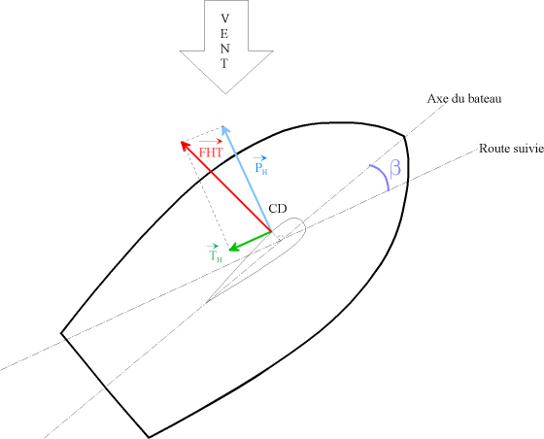

 : force aérodynamique totale, perpendiculaire à la corde du profil

 : portance, perpendiculaire au sens du fluide

 : traînée, parallèle au sens du fluide

CD : centre de dérive

 : angle de dérive

**NB** : On peut aussi appeler la  la *force anti-dérive* ou

**IV – Vent Réel ; Vent Vitesse ; Vent Apparent**

*Vent réel* : vent que reçoit un objet fixe

*Vent vitesse* : vent que se crée un objet en déplacement : avec une force et une direction égale et opposée au déplacement de l’objet.

*Vent apparent* : résultante du vent apparent et du vent vitesse.

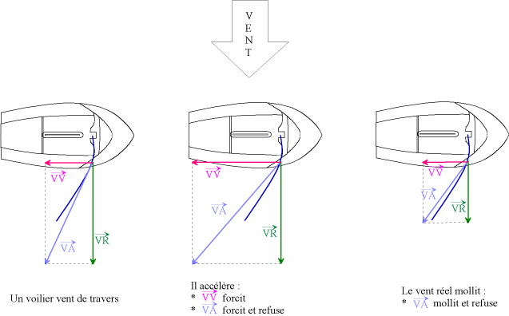

**V – Stabilité**

1. **Stabilité de forme**

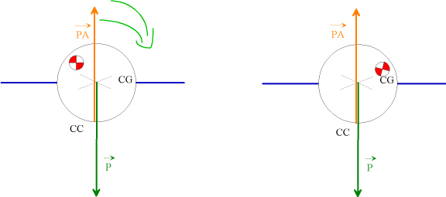

On remarque que la sphère n’a aucune stabilité de forme car aucune force ne vient contraindre sa gîte.

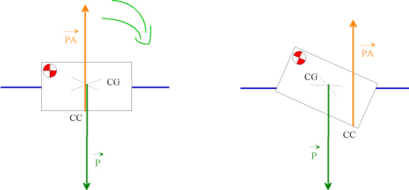

Le parallélépipède a une grande stabilité de forme, en effet sa gîte provoque un déplacement du centre de carène et crée un **couple de redressement**.

1. **Stabilité de poids**

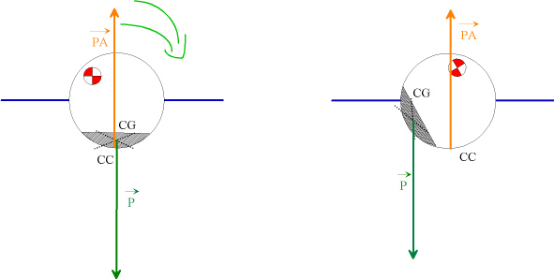

La présence d’un lest en mouvement lors de la gîte déplace le centre de gravité de façon à créer un **couple de redressement**.

1. **Couples de chavirage et de redressement**

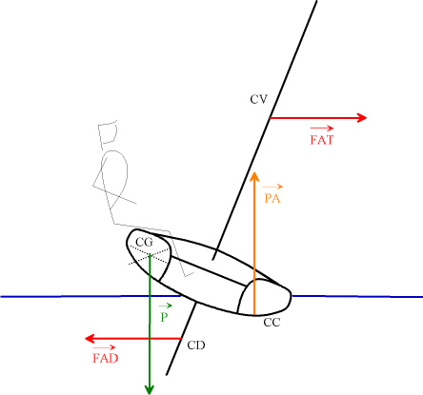

Notez que la présence de l’équipier au rappel déplace le centre de gravité **au vent**.

Le couple de chavirage est constitué de laet de la .

Le couple de redressement est constitué de  et de ****.

1. **Couple de lacet**

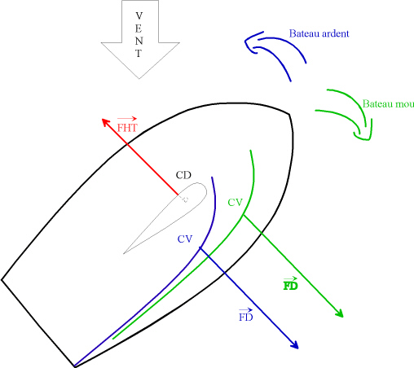

La position du Centre de Voilure (régler notamment par la quête du bateau) peu déséquilibrer le couple de lacet :

* trop vers l’avant le bateau sera **mou**.
* Trop vers l’arrière, le bateau sera **ardent**.

**VI – Tableau Bilan des forces en présence**



|  |  |  |  |  |  |
| --- | --- | --- | --- | --- | --- |
| *Désignation* | *Symbole* | *Origine* | *Direction* | *Sens* | *Intensité* |
| **Force Aérodynamique Totale** |  | Centre de Voilure :  CV | à la corde de la voile | Vers l’extrados | Fonction de la vitesse du vent |
| **Portance** |  | CV | à l’écoulement de l’air | Vers l’extrados | Dépends de l’angle d’incidence |
| **Traînée** |  | CV | à l’écoulement de l’air | Sous le vent | Dépends de l’angle d’incidence |
| **Force Propulsive** |  | CV | à l’axe du bateau | Vers l’avant | Dépend de l’allure |
| **Force de dérive** |  | CV | à l’axe du bateau | Vers le côté sous le vent | Dépend de l’allure |
| **Vent Réel** |  | CV | / | / | / |
| **Vent Vitesse** |  | CV | à l’axe du bateau | Vers l’arrière du bateau | Egale à la vitesse du bateau |
| **Vent Apparent** |  | CV | Fonction de et | Fonction de et | Fonction de et |
| **Force Hydrodynamique Totale**  **=**  **Force Anti-Dérive** | ou | Centre de Dérive :  CD | à la corde de la dérive  =  à l’axe du bateau | Au vent | Fonction de la vitesse du bateau |
| **Portance Hydrodynamique** |  | CD | à la route suivie | Au vent | Fonction de la vitesse du bateau |
| **Traînée Hydrodynamique** |  | CD | à la route suivie | Opposée au déplacement | Fonction de la vitesse du bateau |
| **Poussée d’Archimède** |  | Centre de Carène :  CC | Verticale | De bas en haut | Egale au poids |
| **Poids** |  | Centre de Gravité :  CG | Verticale | De haut en bas | / |

**VII – Les réglages**

1. **La puissance**

*La puissance d’un profil est déterminée par sa capacité à générer une forte compression du fluide :*

**Plus le creux est important, plus le profil est puissant.**

* la grand’voile :

**Le haut de voile** est réglable par la tension de la *latte forcée*.

**Le volume intermédiaire** de la voile est réglable par l’*angulation des barres de flèches* et la quantité de *cales d’étambrai*.

**Le bas de la voile** est réglable par la *tension de bordure* et le réglage de la *position du pied de mât*.

* le foc :

La seule solution pour ajuster le volume de la voile d’avant est de régler la *tension de l’étai*.

QUAND ?

On change le réglage de puissance pour remédier aux phénomènes de

sur-puissance ou de sous-puissance.

1. **La tolérance**

La **tolérance** d’un profil est son aptitude à garder l’écoulement du fluide en laminaire quelque soit l’angle d’incidence. Le contraire est la **finesse**.

D’après les schémas précédents on observe que plus le bord d’attaque est proche de la sphère, plus la tolérance est forte.

Pour donner à la voile une plus meilleure tolérance, on doit donner une forte tension sur le bord d’attaque, le tissu prendra alors une forme recourbée.

On peut donc régler la tolérance grâce au **cunningham** ou à la **tension de drisse**.

NB : Augmenter la tolérance d’une voile nuit à sa capacité à produire une  efficace, il faudra donc trouver une juste mesure.

QUAND ?

On change le réglage de tolérance lorsque les voiles ne peuvent pas garder une incidence constante : souvent par clapot à cause de l’agitation du mât.